Sessie 9 ITHAKA gaf je de reis – Kokkie van Oeveren
Verslag 1
Suzanne Romijnders
Ook deze docente Klassieke Talen meent dat een hoofddoel van haar vak ik te leren reflecteren op het Vreemde, via dat op het Eigene en via deze combinatie een derde perspectief ontwikkelen als culturele mediator. Dit sluit goed aan bij de ontwikkeling van een intercultureel bewustzijn en zet zo een fundamentele stap binnen de verwerving van een Interculturele Communicatie Competentie (ICC). Om dit te combineren met het literatuuronderwijs dat centraal staat bij Grieks en Latijn, ontwikkelde dr. Van Oeveren als promotieonderzoek het ITHAKA-model. De eye-opener van deze sessie? Ze acht het via dit model mogelijk, controversiële onderwerpen te bespreken, zoals verleiding en machtsmisbruik, zonder leerlingen te ‘triggeren’ noch de canon te censureren, d.m.v. uitgebreide contextualisatie. Ook voor MVT-docenten is dit direct toepasbaar in hun ontwerp voor een lessenserie over een meesterwerk van bijvoorbeeld Cervantes, Shakespeare, Goethe of Dumas, zij het met een minder uitgebreide invulling per onderdeel, vanwege de positie van het vaardigheidsonderwijs.
Het model bestaat uit 7 stappen; één vóór het lezen van de tekst, één tijdens en wel vijf erna:
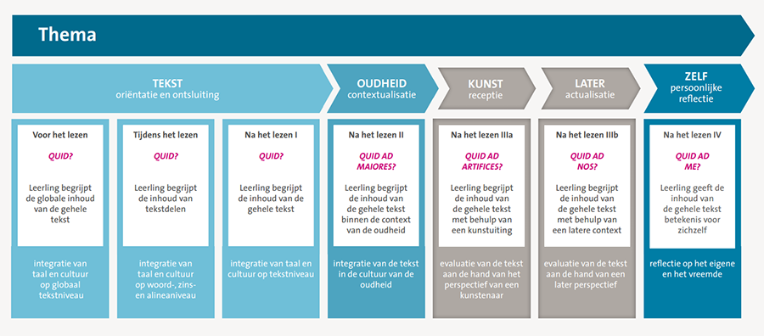Ter motivatie dient het thema, evenals het belang van de tekst en de leerdoelen gespecififeerd te worden. Dr. Van Oeveren lichtte toe dat auteursinformatie vooraf veel minder relevant is dan hulp bij visualisatie van plaatsen, gebruiksvoorwerpen en personen in het verhaal; werd het schip van Odysseus bijvoorbeeld geroeid en/of gezeild en hoe waren de condities aan boord, wat gebeurde er zoal om je heen als je over een Romeins forum liep?
Tijdens het lezen is het de bedoeling dat leerlingen proberen zo min mogelijk te interpreteren, en zich te richten op wat er daadwerkelijk staat.
De verwerking achteraf begint met een formatieve evaluatie van tekstbegrip.
Vervolgens worden andere bronnen uit de temporele en fysieke omgeving van de tekst aangehaald. Dit kan literatuur zijn die naar dezelfde gebeurtenissen of de hoofdtekst zelf verwijst, of geografische, juridische, religieuse, sociaal-economische, wetenschappelijke of andere relevante informatie a.d.h.v. bijvoorbeeld kaarten, gebouwen of instanties die het perspectief van mensen uit die tijd en plek beïnvloedde.
Daarna behandelt de docent de invloed van de tekst op (een) kunstuiting(en). Deze kunnen natuurlijk klassikaal beschouwd worden, maar ook in de vorm van vragen of opdrachten gegoten worden. Welk perspectief op de tekst blijkt bijvoorbeeld uit het werk van een bepaalde beeldhouwer, illustrator, componist of toneelschrijver?
Hoe werd en wordt de tekst ontvangen? Welke invulling gaven latere generaties eraan? En de huidige? Hierin staat begrip voor andermans interpretaties centraal; niet alleen tolerantie ervoor, maar kennis van de contextafhankelijke redenering erachter. Hierbij kunnen grappige en herkenbare verwijzingen betrokken worden, zoals het Starbuckslogo of een Brexit-spotprint bij het verhaal van Odysseus en de sirenen.
Ten slotte betrekken de leerlingen de tekst op zichzelf. Hoe ervaren zij deze thema’s in hun leven? I.p.v. de ander vanuit hun eigen perspectief te bekijken, draaien zij het om. Als de Romeinen híérvoor kozen, waarom en wat zijn mijn redenen om iets anders te verkiezen? Ook kunnen zij proberen hun eigen reactie op de tekst ‘van buitenaf’ te bekijken. Dr. Van Oeveren onderstreept hierbij dat de docent zich tijdens deze laatste stap alleen moet opstellen als gespreksleider.
Meer weten over ITHAKA? Zie https://slo.nl/thema/vakspecifieke-thema/klassieke-talen/ithaka/ voor een docentenhandleiding, voorbeeldinvulling, etc.
Verslag 2
Robin ten Deelen
De presentatie van C.D.P. van Oeveren genoemd “ITHAKA-model – Literatuuronderwijs gericht op intercultureel bewustzijn” richtte zich op het ontwikkelen van intercultureel bewustzijn door literaire teksten en de lessenreeksen hieromheen. Tijdens haar presentatie deed van Oeveren verslag over de inhoud van het ITHAKA-model, en de manier waarop het kan worden uitgevoerd. Het ITHAKA-model deelt de ontwikkeling van intercultureel bewustzijn in zeven stappen. Zo start deze ontwikkeling, en daarmee het literatuuronderwijs, bij het opbrengen en/of stimuleren van de kennis van de globale inhoud van de tekst. Dit gebeurt nog voordat de leerlingen beginnen met het lezen van de betreffende literaire tekst. Wat volgt is beschreven als de “tijdens het lezen” stap, waarbij de nadruk ligt op het begrip van de tekstdelen. Leerlingen horen hierbij zinnen, alinea’s en/of hoofdstukken samen te kunnen vatten en te kunnen parafraseren. De derde stap duidt op het belang van een begrip van de gehele tekst na het lezen. De leerling moet bijvoorbeeld het onderwerp en de hoofdpersoon van de tekst kunnen benoemen. Als vierde is een tweede na het lezen stap geformuleerd, hierin ligt de nadruk op het wel of niet kunnen begrijpen van de inhoud van de tekst binnen de context van de betreffende cultuur en het tijdsperk. De doelstelling van de vijfde stap is om leerlingen de inhoud van de gehele tekst te laten begrijpen met behulp van kunstuitingen. Hierbij komt evaluatie van de tekst aan de hand van het perspectief van een kunstenaar, aan bod. De voorlaatste stap is erop gericht om leerlingen de inhoud van de gehele tekst te laten begrijpen met behulp van een latere context. Tot slot, is er plek voor de overkoepelende doelstelling, namelijk reflectie op het eigene en het vreemde. Deze achtste en laatste stap van het ITHAKA-model adviseert leerlingen te laten nadenken over wat de inhoud van de gehele tekst betekent voor de leerlingen zelf.
Na een markant begin van de presentatie waarin werd vastgesteld dat niemand behalve van Oeveren zelf een klassieke talen docent is, werd het model gepresenteerd als iets wat ondanks zijn ontwikkeling binnen het veld van klassieke talen zeer bruikbaar is voor moderne vreemdetalenonderwijs. En inderdaad, naarmate de presentatie vorderde ondervond ik alsmaar enthousiaster dat ik het model later dankbaar ging gebruiken als Engels docent. Maar, tijdens het (erg korte) vragenrondje, kwam al snel aan bod dat een dergelijk model veel (te veel) tijd in beslag zou nemen voor hetgeen een Engels docent in de huidige situatie moet overbrengen aan zijn leerlingen. Hierin was van Oeveren’s mening en ‘tegenargument’ dat men beter één tekst goed (dus met het ITHAKA-model) in plaats van veel teksten kort en eenvoudig kon bespreken. Toch bleef de vraag van deze huidig Engels docent me bij, en vond ik het een leerzaam moment om stil te staan bij hetgeen van je gevraagd wordt en de manier waarop dit overeenkomt of juist apart staat van wat je als docent eigenlijk over zou willen brengen.
Verslag 3
Menthe van Eck
In de tweede bijeenkomst presenteerde onderzoeker en docent Kokkie van Oeveren het door haar ontworpen ITHAKA model. Dit model heeft als doel Griekse mythologie, welke over het algemeen qua thematiek en gebeurtenissen vrij ver van hedendaagse leerlingen afstaat, toch grijpbaar en interessant voor leerlingen te maken. Hoewel aan de hand van een interactieve presentatie duidelijk werd hoe het ITHAKA-model stapsgewijs leerlingen (on)bewust aan de slag zet met een ontwikkeling van intercultureel bewustzijn, bedacht ik het me tijdens het maken van een opdracht tijdens de workshop duidelijk dat het model welzeker ook bruikbaar is voor het moderne vreemdetalenonderwijs. Moeilijke Shakespeare stukken, bijvoorbeeld, welke in eerste instantie ook ver van leerlingen af kunnen staan, kunnen aan de hand van dit model toegankelijker worden gemaakt en leerlingen via het "vreemde" laten reflecteren op het eigene. Vooral dit laatste is wat ik wil meenemen naar mijn eigen lespraktijk.

